ПРОТОКОЛ
Заседания Правления Ассоциации СРО «СТРОЙПРОЕКТГАРАНТ»
№ 28 06 октября 2016 г.
Присутствовали:
1. Пермяков А.В. – председатель Правления
2. Галиахметов Ф.Г. – член Правления
3. Морев В.Н. – член Правления
Андреев Н.В. – Президент Ассоциации
Воронцова С.А. – секретарь Правления
Кворум для принятия решений по вопросам повестки дня имеется.
Повестка дня
- Рассмотрение предложений Дисциплинарной комиссии Ассоциации о применении мер дисциплинарного воздействия к членам Ассоциации.
1. Рассмотрено решение Дисциплинарной комиссии о применении мер дисциплинарного воздействия к членам Ассоциации.
Голосовали: ЗА - 3, ПРОТИВ - 0, ВОЗД, - 0.
РЕШИЛИ: 1. ВОЗОБНОВИТЬ действие свидетельства ООО «Проектная компания «Альянс» № 78, ООО «ВИНСТРОЙ-ЮГ» № 140, предоставившим договор страхования.
1.2. ПРИОСТАНОВИТЬ действие свидетельства по видам работ до 10.11.16:
ООО «СК «АргоСтрой» № 123 (виды 3, 4.2, 4.5, 5.2-5.6, 6, 8, 12, 13, все особо опасные);
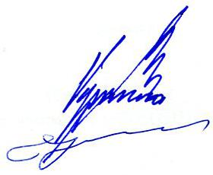
ООО «ВЯТСТРОЙПРОЕКТ» № 146 (виды 1, 3, 6, 9, 10).

Председатель Правления А.В. Пермяков

Секретарь Правления С.А. Воронцова

